PER DIFFUSIONE IMMEDIATA

USA LA STRATEGIA PER SOPRAVVIVERE
IN DUNGEON ENCOUNTERS, UN NUOVO GDR D'ESPLORAZIONE DI DUNGEON, ORA DISPONIBILE
Approfitta del 20% di sconto su Nintendo Switch™, PlayStation®4 e Steam®

LONDRA (14 ottobre 2021) – Oggi, Square Enix Ltd. ha annunciato che DUNGEON ENCOUNTERS™, il nuovo GdR d'esplorazione di dungeon in single-player, è ora disponibile in formato digitale per Nintendo Switch™, PlayStation®4 e PC (su Steam®). Puoi risparmiare il 20% su Nintendo Switch™, PlayStation®4 e Steam® fino a fine ottobre*.
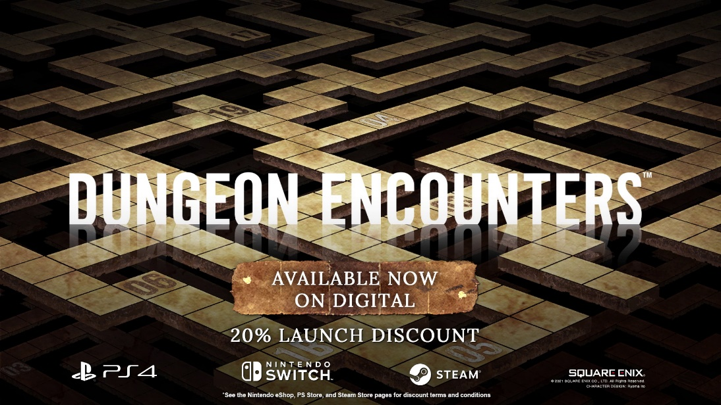
Per vedere il trailer di lancio di DUNGEON ENCOUNTERS, visita: https://youtu.be/bEWNcKT8CQc
DUNGEON ENCOUNTERS, diretto da Ito Hiroyuki, conosciuto per la serie FINAL FANTASY, e prodotto da Kato Hiroaki di FINAL FANTASY XII THE ZODIAC AGE, è un nuovo GdR d'esplorazione di dungeon con un design di gioco molto pulito e diretto. Il design si basa su una filosofia minimalista che permette ai giocatori di concentrarsi sulle divertenti meccaniche di gioco.
Ti aspettano 99 piani di dungeon! Muoviti su un tabellone in 2D per esplorare le profondità di un labirinto ultraterreno. La strategia sarà fondamentale per sopravvivere a una miriade di pericoli, battaglie feroci e meccaniche di gioco intricate e raggiungere i livelli più profondi del dungeon. Le sfide mentali di questo nuovo GdR d'esplorazione di dungeon sono ciò che lo rendono un'esperienza estremamente gratificante!
DUNGEON ENCOUNTERS è disponibile per Nintendo Switch™, PlayStation®4 e PC (su Steam®) e ha una classificazione PEGI 7.
*Lo sconto del 20% su Nintendo Switch™ termina il 21 ottobre alle 12:59 CET, mentre quello su PC (Steam®) termina il 29 ottobre alle 17:59 CET.
Lo sconto del 20% per i membri di PlayStation Plus su PlayStation®4 è disponibile fino alle 23:59 CET del 28 ottobre.

Per maggiori informazioni, visita: https://square-enix-games.com/games/dungeon-encounters
Link correlati:
Sito web ufficiale: https://square-enix-games.com/games/dungeon-encounters
Twitter: http://www.twitter.com/SquareEnix
Facebook: http://www.facebook.com/SquareEnix
#DungeonEncounters

Informazioni su Square Enix Ltd.
Square Enix Ltd., parte dell’unità aziendale Square Enix Europe, sviluppa, pubblica, distribuisce e licenzia i prodotti di intrattenimento del gruppo Square Enix, che include SQUARE ENIX, EIDOS® e TAITO®, in Europa e nelle altre regioni PAL. Square Enix Ltd. dispone anche di una rete globale di studi di sviluppo, tra i quali Crystal Dynamics® e Eidos Montréal®. Il gruppo Square Enix vanta un incredibile portfolio di proprietà intellettuali tra cui: FINAL FANTASY®, che ha venduto più di 164 milioni di copie in tutto il mondo, DRAGON QUEST® che ha venduto oltre 83 milioni di copie, TOMB RAIDER® che ha venduto più di 85 milioni di unità e il leggendario SPACE INVADERS®. Square Enix Ltd. ha sede a Londra ed è una società interamente controllata da Square Enix Holdings Co., Ltd.

Per maggiori informazioni su Square Enix Ltd., visita il sito https://square-enix-games.com

##

DUNGEON ENCOUNTERS, CRYSTAL DYNAMICS, DRAGON QUEST, EIDOS, EIDOS MONTREAL, FINAL FANTASY, SPACE INVADERS, SQUARE ENIX, the SQUARE ENIX logo, TAITO and TOMB RAIDER are registered trademarks or trademarks of the Square Enix group of companies “Steam” is a trademark and/or registered trademark of Valve Corporation in the U.S. and/or other countries. "PlayStation” is a registered trademark of Sony Interactive Entertainment Inc. All other trademarks are properties of their respective owners.

